**Από το συνάδελφο κ. Αντώνη Κερασνούδη, Νευρολόγο:**

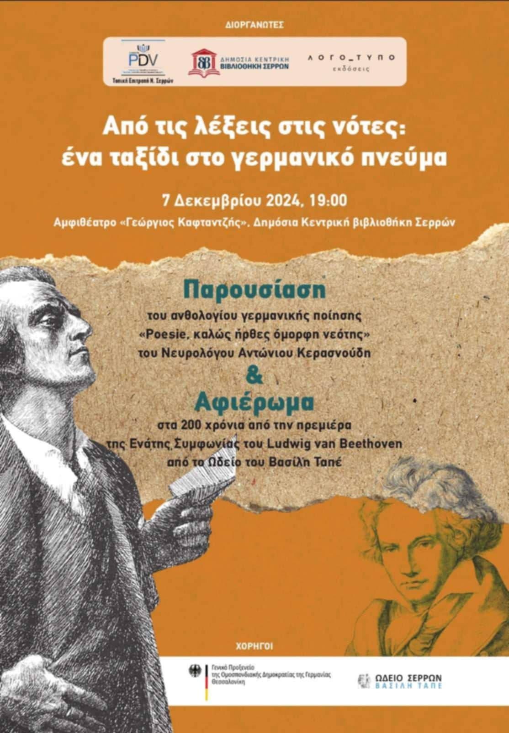

Η μουσική είναι αυγή, αντιτίθεται σε μια νύχτα που χάνεται κάπως ντροπαλή. Η μελωδία δεν έχει επιχειρήματα, πείθει αμέσως μόλις ακουστεί. Από όλες τις τελετουργίες μαγικότερη όμως είναι η ποίηση που την προκαλεί, ιδιαίτερα όταν οι λέξεις και οι ρίμες έχουν ανθίσει μέσα στον πνευματικό κήπο της Βαϊμάρης.

Τι κοινό έχει η μουσική με την ποίηση,

ο Σίλλερ με τον Μπετόβεν,

οι Σέρρες με τη Βαϊμάρη,

το άσβεστο ελληνικό φως με τη γερμανική νύχτα;

Με μεγάλη λοιπόν χαρά,

η Τοπική Επιτροπή Σερρών της Πανελλήνιας Ένωσης Καθηγητών Γερμανικής Γλώσσας,

η Δημόσια Κεντρική Βιβλιοθήκη

και οι Εκδόσεις Λογότυπο

σας προσκαλούν το επόμενο Σάββατο 7/12 στις 7μμ στο Αμφιθέατρο «Γεώργιος Καφταντζής» της Δημόσιας Κεντρικής Βιβλιοθήκης Σερρών να ανακαλύψετε τον πλούτο της γερμανικής παιδείας και την ομορφιά της ελληνογερμανικής φιλίας.

Στην εκδήλωση θα παρουσιαστούν:

1. Το ανθολόγιο μεταφρασμένης γερμανικής ποίησης "Poesie - καλώς ήρθες όμορφη νεότης" του Νευρολόγου Αντώνη Κερασνούδη

2. η "Ωδή στη Χαρά" του Ludwig van Beethoven, από το Ωδείο Σερρών Βασίλη Ταπέ

3. Χριστουγεννιάτικα γερμανικά τραγούδια

4. Ενώ θα βραβευθεί και η αριστούχος Σερραία, 1η εισακτέα στο τμήμα γερμανικής φιλολογίας ΑΠΘ, Μαμούδη Γεωργία.

Χορηγοί της εκδήλωσης μας είναι:

Το Γερμανικό Προξενείο της Θεσσαλονίκης και

το Ωδείο Σερρών Βασίλη Ταπέ, τους οποίους και ευχαριστούμε θερμά για την υποστήριξη.

Σας περιμένουμε!